BÁO CÁO CHƯƠNG 3 VÀ CHƯƠNG 4
HỆ THỐNG QUẢN LÝ PETCAREHUB

Chương 3. Thiết kế hệ thống
3.1. Xây dựng giao diện và các chức năng cho hệ thống
Hệ thống PetCareHub được thiết kế theo mô hình ASP.NET Core MVC, tách lớp giao diện (Views), điều phối nghiệp vụ (Controllers), và xử lý nghiệp vụ chuyên biệt (Services). Việc tách lớp giúp dự án dễ mở rộng, dễ bảo trì, đồng thời đảm bảo mỗi nhóm chức năng có trách nhiệm rõ ràng.
Các nhóm chức năng chính đã triển khai gồm: (1) quản lý tài khoản và phân quyền đăng nhập; (2) quản lý thú cưng và hình ảnh; (3) quản lý lịch hẹn khám/chăm sóc; (4) xử lý yêu cầu nhận nuôi và hợp đồng; (5) quản lý hồ sơ y tế, tiêm chủng; (6) quản lý dịch vụ, danh mục dịch vụ và thanh toán; (7) quản trị hệ thống cho nhân viên và quản trị viên.
Về giao diện, hệ thống cung cấp các màn hình nghiệp vụ theo vai trò người dùng. Khách hàng có thể xem thú cưng, đặt lịch, gửi yêu cầu nhận nuôi và theo dõi thanh toán. Nhân viên và Admin có thêm quyền chỉnh sửa dữ liệu, duyệt yêu cầu nhận nuôi, cập nhật hồ sơ y tế/tiêm chủng, cấu hình dịch vụ và giám sát vận hành tổng thể.
Mô hình kiến trúc tổng thể:
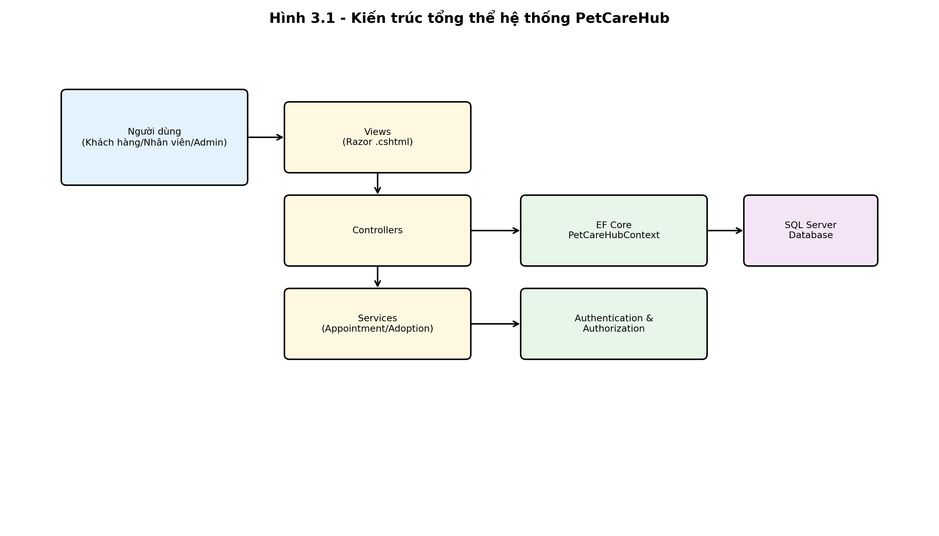
Hình 3.1. Kiến trúc tổng thể hệ thống
Kiến trúc trên cho thấy luồng chính: người dùng thao tác tại giao diện -> controller tiếp nhận request -> service xử lý logic nghiệp vụ -> EF Core làm việc với SQL Server. Bên cạnh đó, mô-đun xác thực và phân quyền bằng cookie bảo vệ các chức năng quan trọng.
Use Case tổng quan theo vai trò:
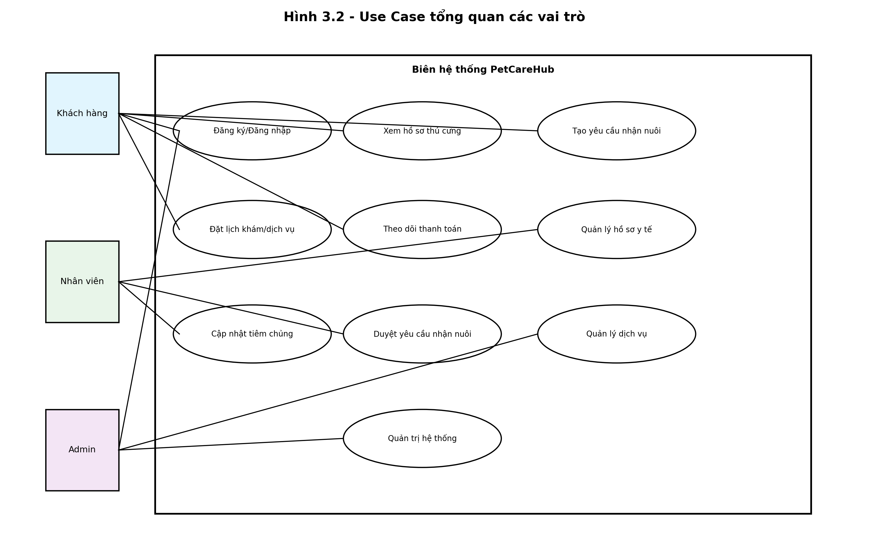
Hình 3.2. Use Case tổng quan các vai trò trong hệ thống
Trong đó, khách hàng tập trung vào thao tác sử dụng dịch vụ (đặt lịch, nhận nuôi, theo dõi thông tin). Nhân viên đảm nhiệm vận hành nghiệp vụ (hồ sơ y tế, tiêm chủng, xét duyệt). Admin chịu trách nhiệm kiểm soát hệ thống, điều phối dịch vụ và giám sát dữ liệu vận hành.
Sơ đồ lớp (class diagram rút gọn) của các thực thể lõi:
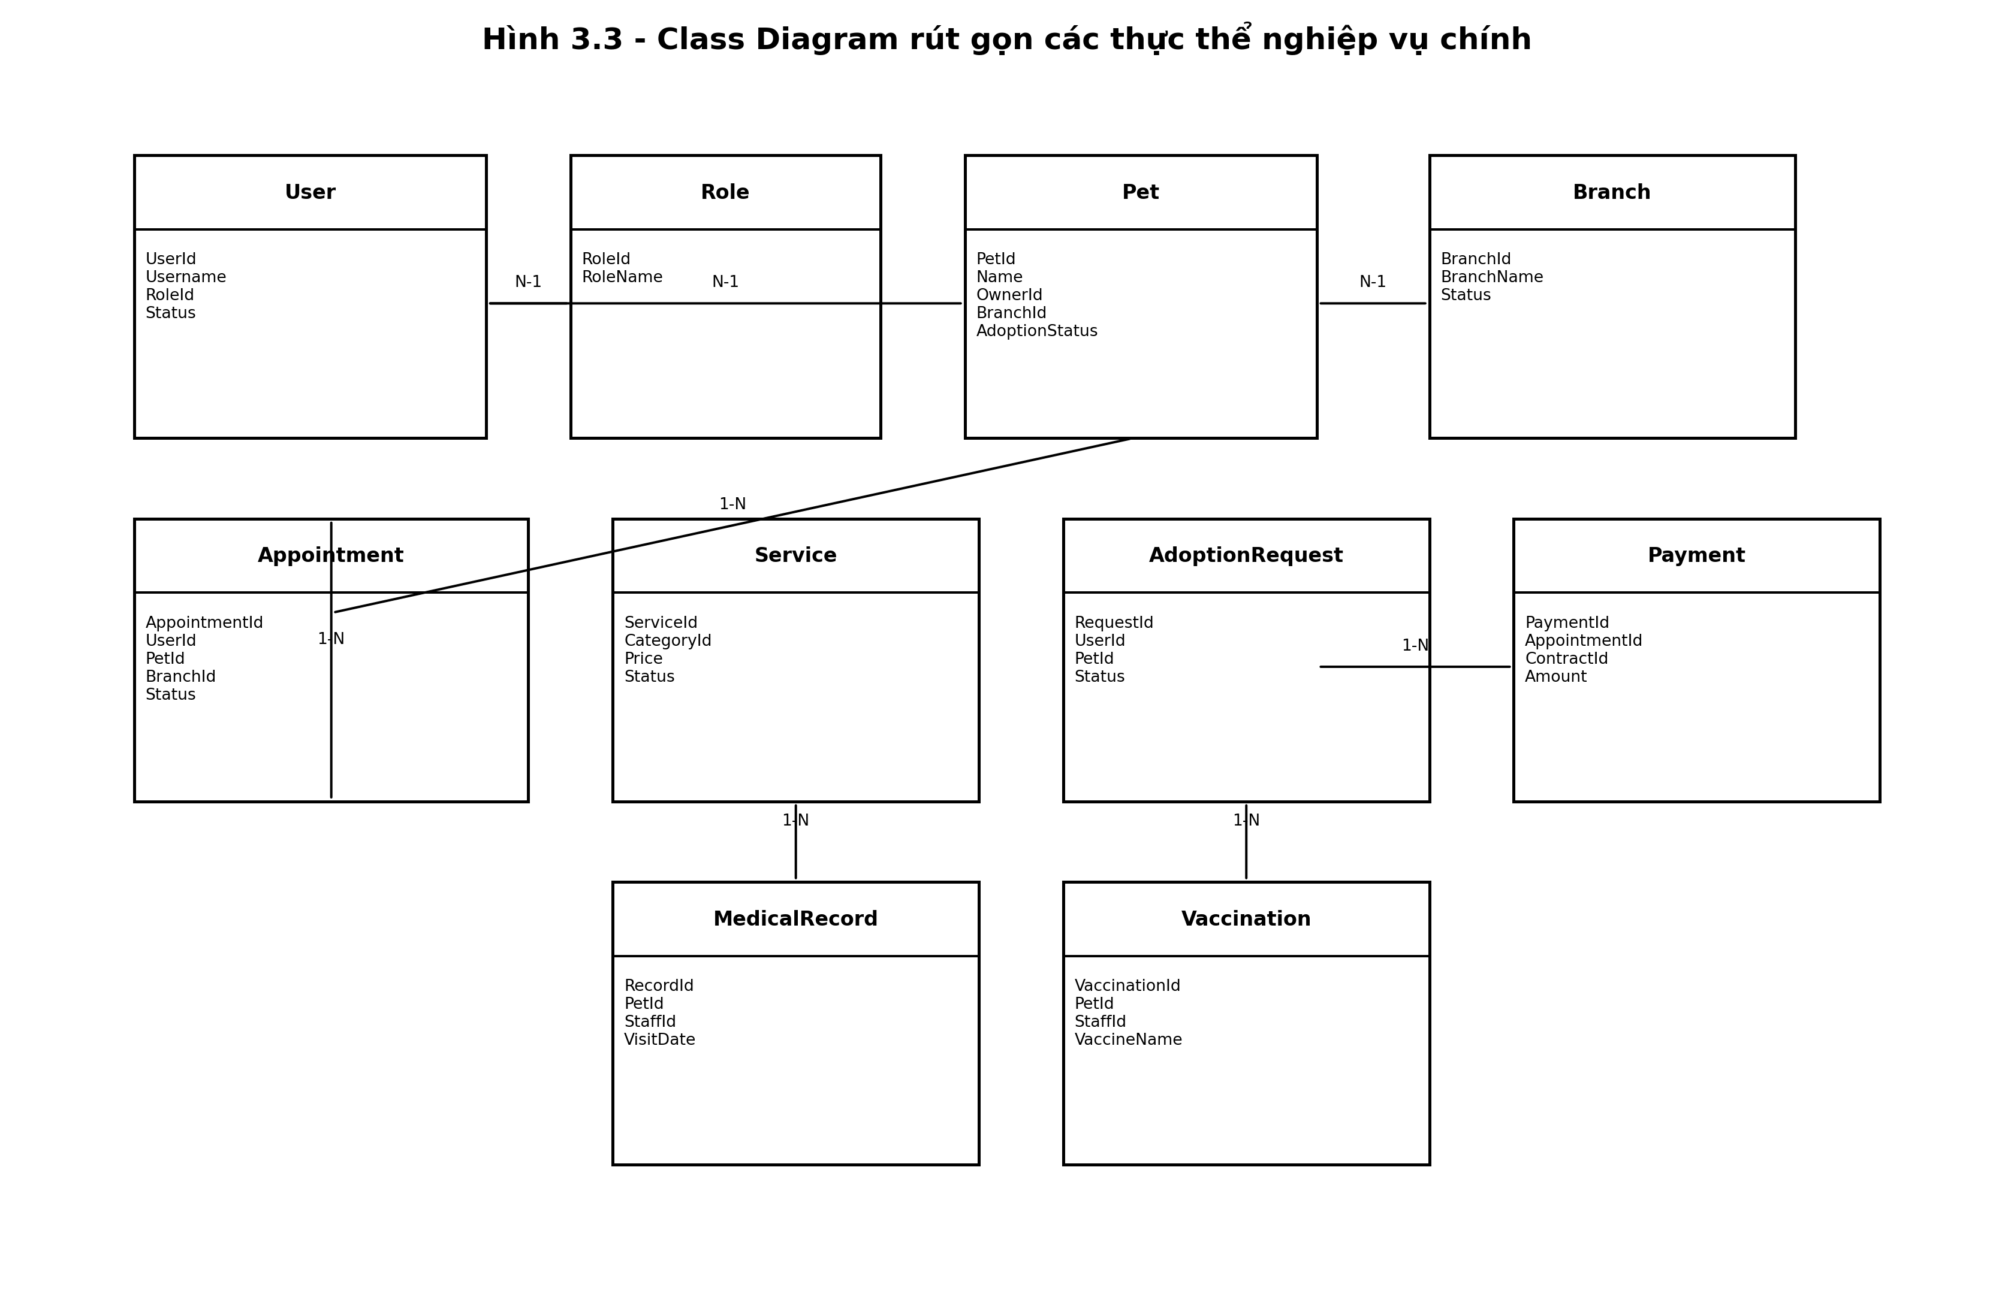
Hình 3.3. Class diagram rút gọn của các thực thể nghiệp vụ chính
Thiết kế dữ liệu tập trung quanh các thực thể User, Pet, Appointment, AdoptionRequest, Payment, MedicalRecord và Vaccination. Các mối quan hệ 1-N/N-1 giúp biểu diễn chính xác nghiệp vụ: một người dùng có thể sở hữu nhiều thú cưng, một thú cưng có nhiều lịch hẹn/hồ sơ y tế/tiêm chủng, và mỗi giao dịch thanh toán liên kết với lịch hẹn hoặc hợp đồng nhận nuôi.
Luồng hoạt động chức năng tạo lịch hẹn:
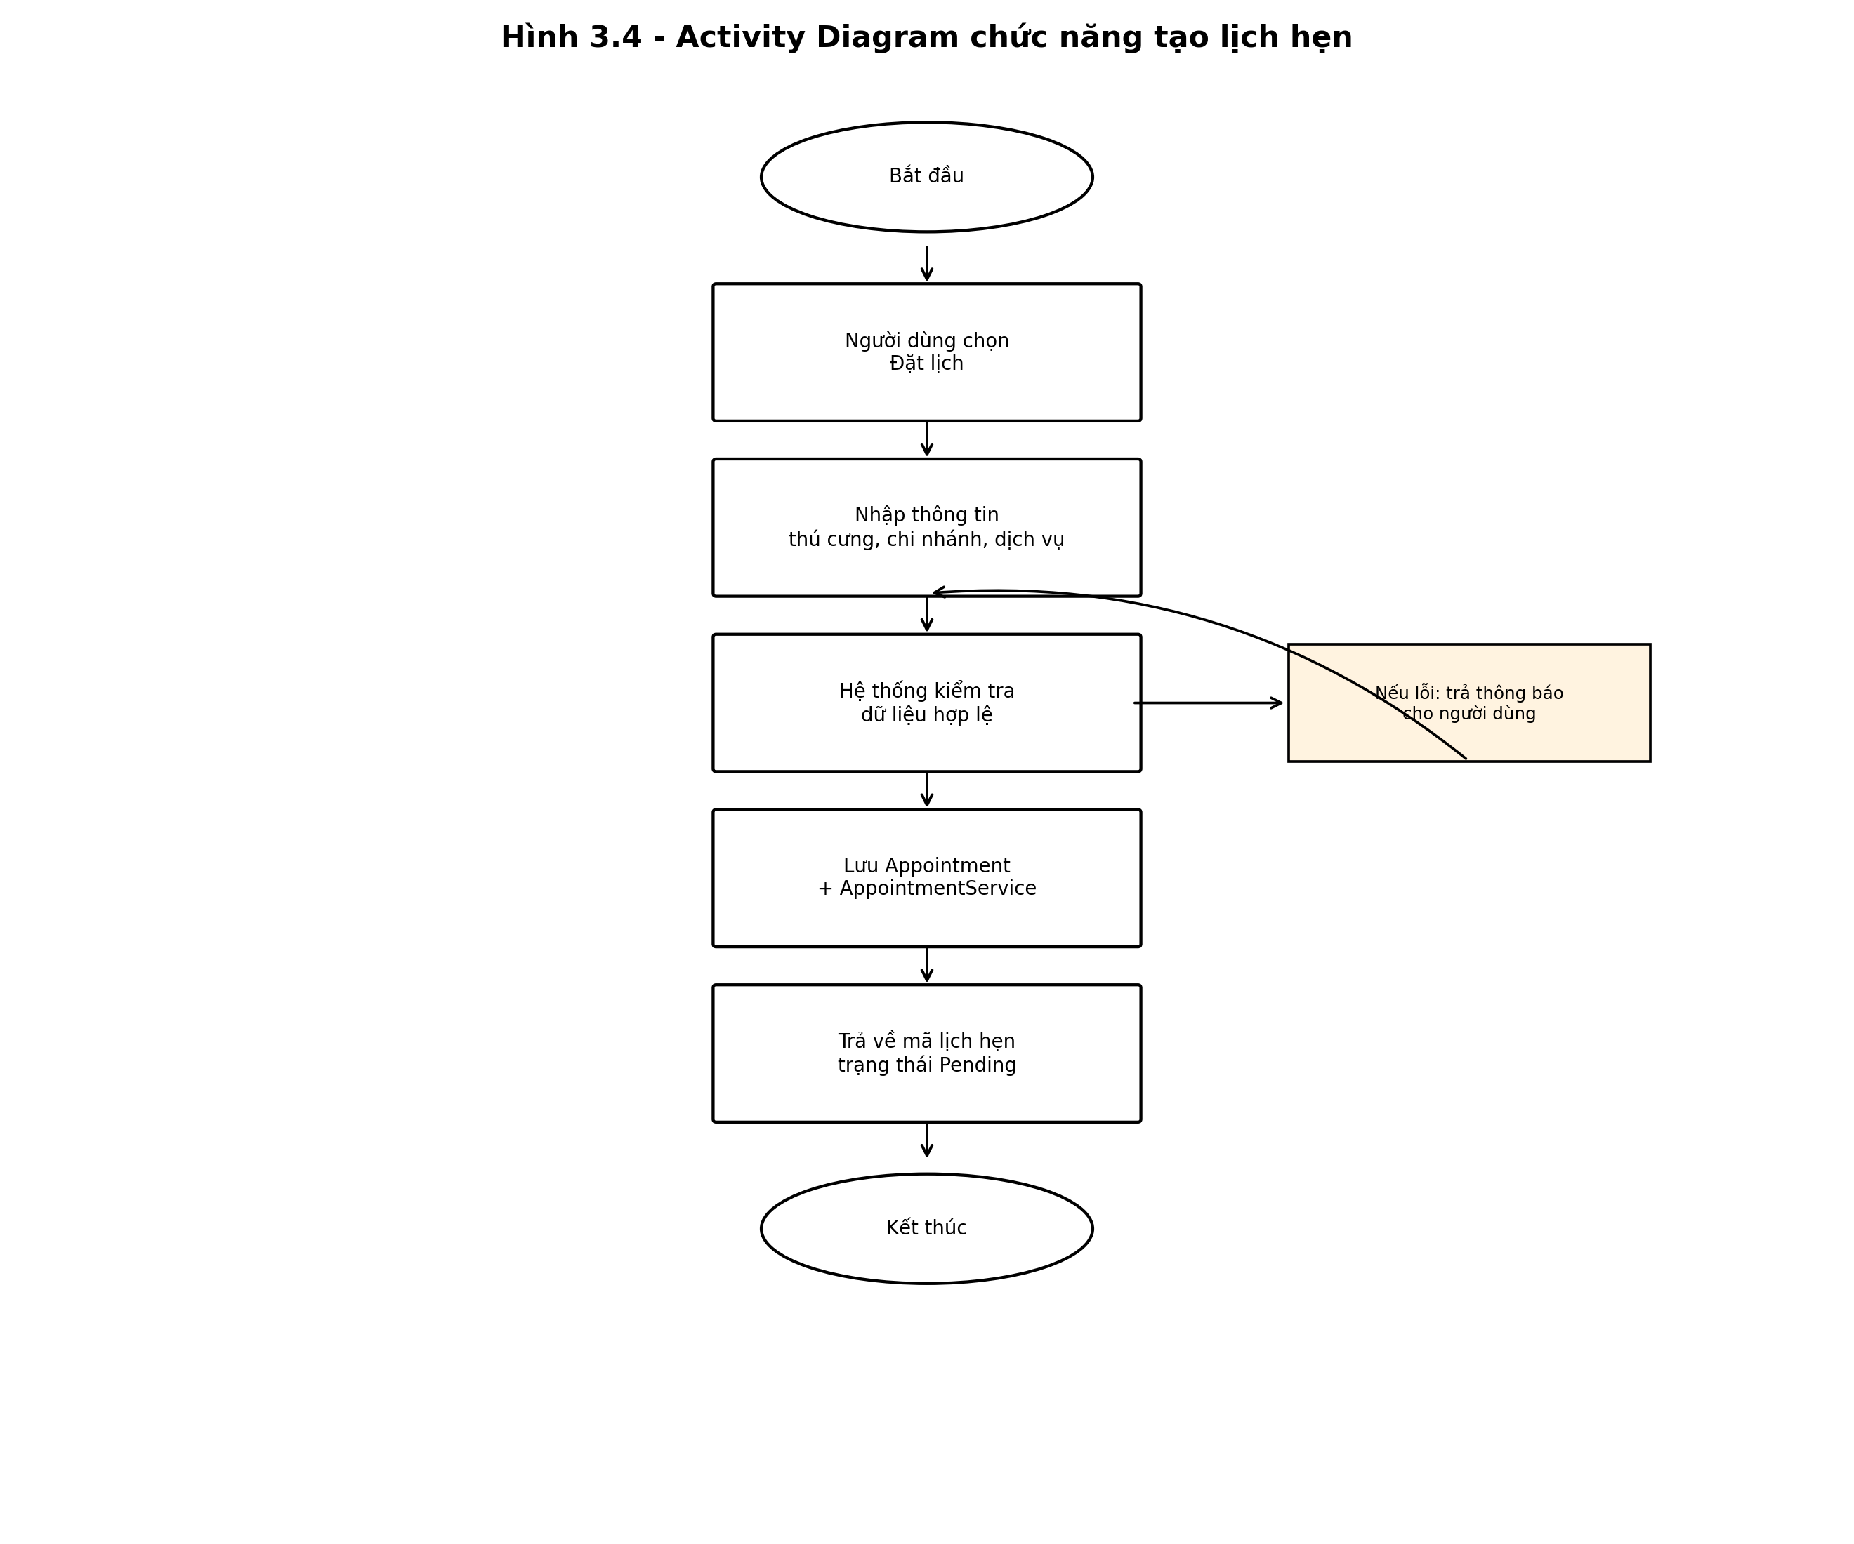
Hình 3.4. Activity diagram cho chức năng tạo lịch hẹn
Sequence diagram cho luồng tạo yêu cầu nhận nuôi:
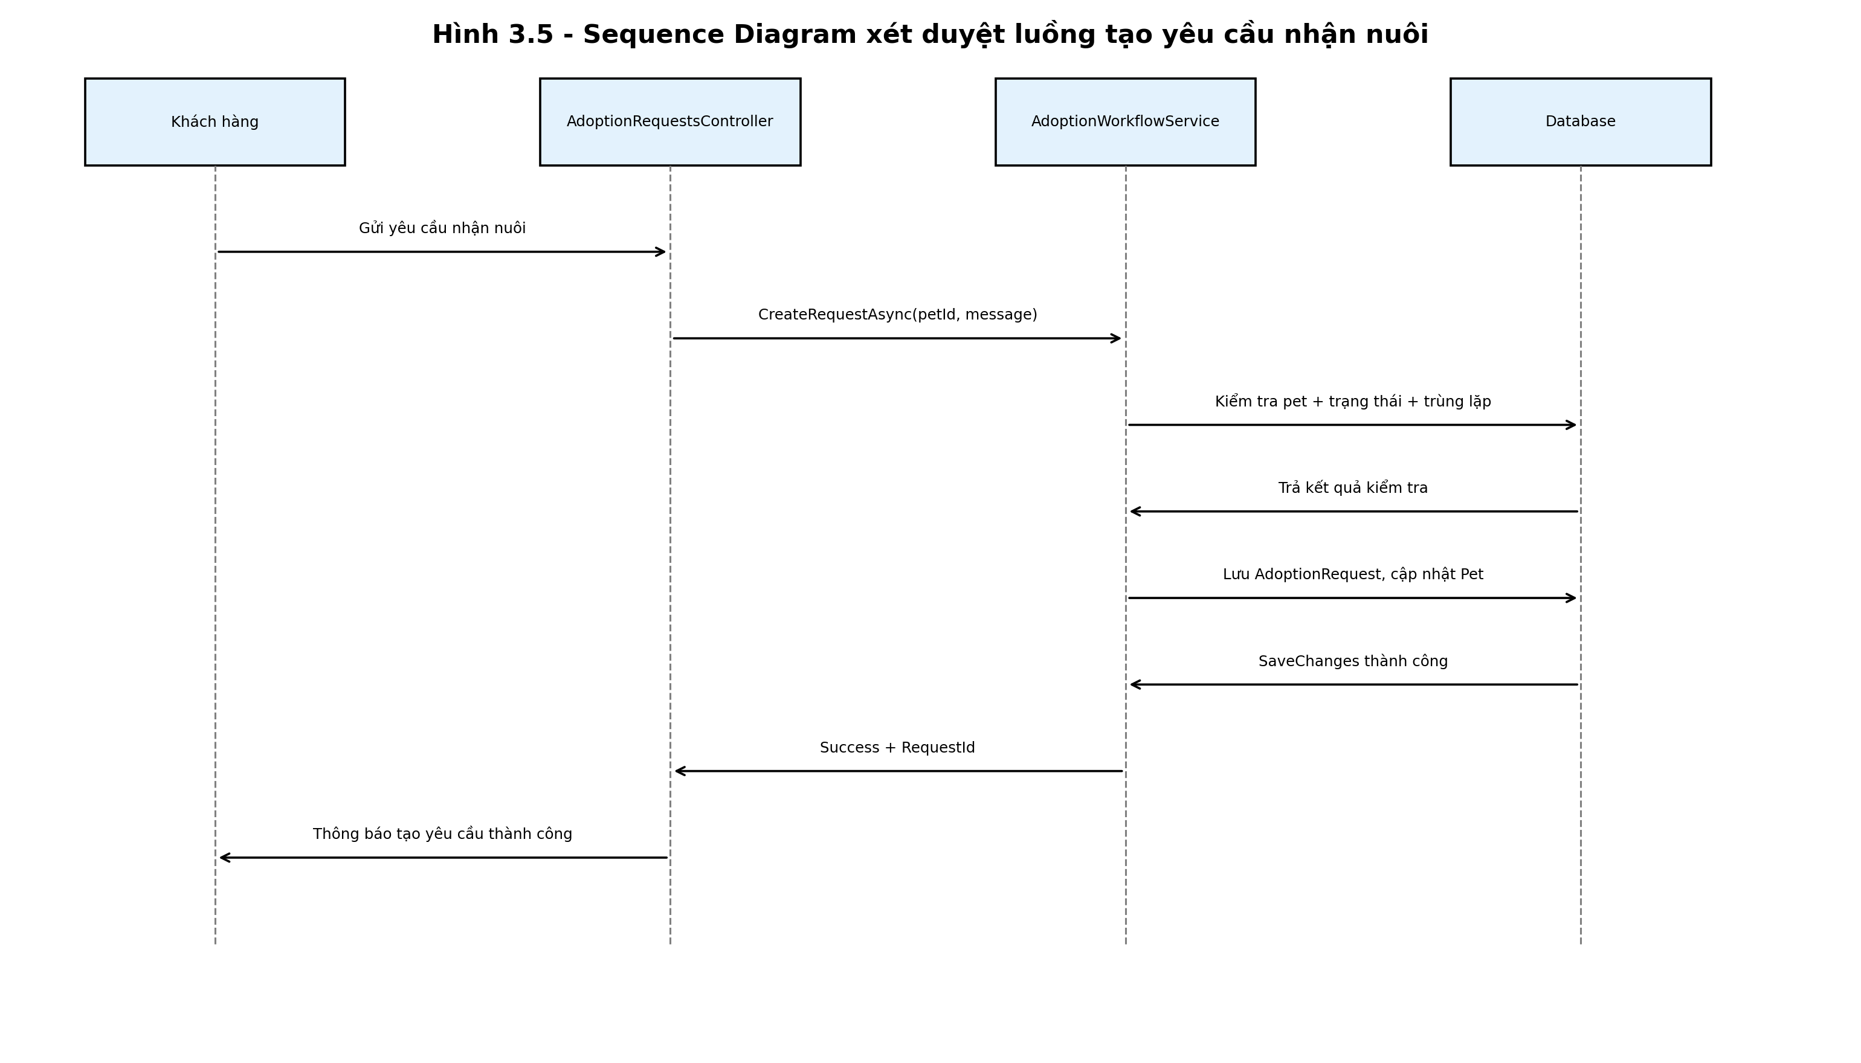
Hình 3.5. Sequence diagram của chức năng gửi yêu cầu nhận nuôi
3.2. Mô tả kết quả đạt được bằng cách dán các hình ảnh và giải thích về từng chức năng trong hệ thống
- Nhóm chức năng tài khoản và bảo mật: Đã triển khai đăng ký/đăng nhập, phân quyền theo vai trò Customer/Staff/Admin, chặn truy cập trái phép bằng Authorize Policy. Kết quả là người dùng chỉ nhìn thấy đúng chức năng theo quyền, giảm rủi ro thao tác sai nghiệp vụ.
- Nhóm chức năng quản lý thú cưng: Hệ thống cho phép tạo/sửa/xem/xóa hồ sơ thú cưng, tải ảnh và quản lý trạng thái nhận nuôi. Kết quả đạt được là dữ liệu thú cưng được chuẩn hóa, dễ tra cứu theo tên, loài, chi nhánh và trạng thái.
- Nhóm chức năng đặt lịch dịch vụ: Người dùng có thể tạo lịch hẹn theo thú cưng, chi nhánh và dịch vụ; hệ thống kiểm tra ràng buộc thời gian và tính hợp lệ dịch vụ trước khi lưu. Kết quả là giảm lịch hẹn lỗi dữ liệu và hỗ trợ theo dõi vòng đời lịch hẹn rõ ràng.
- Nhóm chức năng nhận nuôi: Khách hàng gửi yêu cầu nhận nuôi, nhân viên xét duyệt, hệ thống cập nhật trạng thái pet và sinh hợp đồng nhận nuôi khi duyệt thành công. Kết quả là quy trình nhận nuôi được số hóa đầy đủ, có khả năng truy vết.
- Nhóm chức năng hồ sơ y tế và tiêm chủng: Nhân viên cập nhật lịch sử khám, chẩn đoán, điều trị và mũi tiêm, có thể theo dõi lịch tiêm tiếp theo. Kết quả là hồ sơ chăm sóc sức khỏe của thú cưng được quản lý liên tục và có căn cứ chuyên môn.
- Nhóm chức năng dịch vụ và thanh toán: Hệ thống quản lý danh mục dịch vụ, giá dịch vụ và tạo thanh toán cho lịch hẹn/hợp đồng. Kết quả đạt được là chuẩn hóa doanh thu và theo dõi giao dịch có trạng thái rõ ràng.
- Nhóm chức năng quản trị hệ thống: Admin theo dõi người dùng, nhân sự, thanh toán và tình trạng vận hành tổng hợp. Kết quả là hỗ trợ kiểm soát dữ liệu toàn cục và ra quyết định quản trị nhanh hơn.
Tổng hợp kết quả Chương 3: hệ thống đã hình thành đầy đủ các phân hệ chính theo yêu cầu nghiệp vụ, có cơ chế phân quyền rõ ràng, xử lý luồng nghiệp vụ trọng tâm (đặt lịch, nhận nuôi, y tế, thanh toán), đồng thời cung cấp cơ sở dữ liệu nhất quán để phục vụ vận hành thực tế.
Chương 4. Kiểm thử
4.1. Mục tiêu phát hiện lỗi trong quá trình xây dựng hệ thống
Mục tiêu kiểm thử là phát hiện sớm lỗi chức năng, lỗi dữ liệu, lỗi phân quyền và lỗi luồng nghiệp vụ trước khi triển khai thực tế. Trọng tâm kiểm thử gồm: (1) tính đúng đắn của chức năng; (2) tính hợp lệ dữ liệu đầu vào; (3) tính toàn vẹn dữ liệu sau thao tác; (4) khả năng kiểm soát truy cập theo vai trò; (5) độ ổn định các luồng nghiệp vụ chính như đặt lịch và nhận nuôi.
Bên cạnh kiểm thử pass/fail thông thường, nhóm cũng theo dõi các tình huống lỗi nghiệp vụ (ví dụ trạng thái pet không hợp lệ, lịch hẹn quá khứ, dữ liệu bắt buộc bị thiếu) để đề xuất hướng xử lý và quy trình fix lỗi có thể tái sử dụng.
4.2. Cách thức: xây dựng danh mục các test case
Mỗi test case trong danh mục đều mô tả đủ 5 thành phần: mục tiêu test, dữ liệu đầu vào/ràng buộc, đầu ra dự kiến, đầu ra thực tế và kết quả pass/fail.
Test case | Mục tiêu test | Dữ liệu đầu vào, ràng buộc | Đầu ra dự kiến | Đầu ra thực tế | Kết quả
TC01 - Đăng ký tài khoản mới | Xác nhận tạo tài khoản khách hàng hợp lệ | Username/Email chưa tồn tại; mật khẩu hợp lệ | Tạo tài khoản thành công, chuyển sang trang đăng nhập | Tài khoản được tạo, thông báo thành công hiển thị | PASS
TC02 - Đăng nhập sai mật khẩu | Kiểm tra bảo mật đăng nhập | Username tồn tại, mật khẩu sai | Không đăng nhập, hiển thị lỗi xác thực | Không tạo session, báo lỗi đúng | PASS
TC03 - Đặt lịch với thời gian quá khứ | Chặn dữ liệu lịch hẹn không hợp lệ | AppointmentDateTime < thời điểm hiện tại | Từ chối lưu lịch hẹn và báo lỗi | Hệ thống từ chối, trả thông báo đúng | PASS
TC04 - Khách hàng đặt lịch cho pet không sở hữu | Đảm bảo phân quyền dữ liệu | User khách hàng + PetId của người khác | Từ chối thao tác | Dịch vụ trả lỗi không đủ quyền | PASS
TC05 - Tạo yêu cầu nhận nuôi pet Available | Kiểm tra luồng tạo yêu cầu nhận nuôi | Pet ở trạng thái Available, có message | Tạo request Pending, pet chuyển Pending | Request được tạo, trạng thái pet cập nhật | PASS
TC06 - Tạo yêu cầu nhận nuôi trùng pet đang Pending | Ngăn trùng yêu cầu | Pet đã có yêu cầu Pending | Không tạo yêu cầu mới, thông báo lỗi | Hệ thống từ chối đúng như mong đợi | PASS
TC07 - Duyệt yêu cầu nhận nuôi | Kiểm tra luồng approve của staff/admin | Request Pending + Action=Approve | Request thành Approved, pet Adopted, tạo hợp đồng | Dữ liệu cập nhật đầy đủ ở 3 bảng | PASS
TC08 - Tạo payment cho appointment chưa Completed | Ràng buộc nghiệp vụ thanh toán | Appointment status = Pending | Từ chối tạo payment | ModelState báo lỗi đúng | PASS
TC09 - Cập nhật tiêm chủng với NextDueDate < VaccinationDate | Ràng buộc ngày tiêm | Ngày nhắc lại nhỏ hơn ngày tiêm | Không lưu, báo lỗi validation | Đã chặn và báo lỗi | PASS
TC10 - Truy cập trang System bằng khách hàng | Kiểm tra phân quyền quản trị | Role = Customer | Bị chặn truy cập (403/redirect) | Bị chặn đúng theo policy | PASS
TC11 - Upload ảnh thú cưng không chọn file | Kiểm tra điều kiện đầu vào bắt buộc | Danh sách file rỗng | Không upload, hiển thị lỗi | Nhận phản hồi lỗi đúng | PASS
TC12 - Tìm kiếm lịch hẹn theo từ khóa có dấu tiếng Việt | Đánh giá độ thân thiện tìm kiếm | Keyword có dấu, dữ liệu chứa biến thể không dấu | Nên trả về kết quả gần đúng | Một số bản ghi chưa được trả về đầy đủ | FAIL
Đề xuất và mô tả quá trình fix lỗi đối với TC12 (FAIL):
Bước 1 - Phân tích nguyên nhân: chức năng lọc từ khóa hiện dùng Contains trực tiếp nên độ bao phủ tìm kiếm theo tiếng Việt có dấu/chuyển mã chưa tối ưu.
Bước 2 - Đề xuất kỹ thuật: bổ sung chuẩn hóa chuỗi tìm kiếm (lowercase, bỏ khoảng trắng dư, chuẩn hóa Unicode), kết hợp bộ so khớp không phân biệt dấu cho các trường Name/Notes khi truy vấn.
Bước 3 - Cập nhật test hồi quy: thêm test case với dữ liệu có dấu và không dấu để đảm bảo kết quả ổn định sau khi fix.
Bước 4 - Tiêu chí đóng lỗi: khi tất cả test case tìm kiếm liên quan đều PASS, không phát sinh lỗi phụ ở các chức năng lọc khác (pet, dịch vụ, nhận nuôi).
Kết luận Chương 4: danh mục test case đã bao quát các luồng nghiệp vụ quan trọng, giúp phát hiện sớm lỗi logic và phân quyền. Việc ghi nhận đầy đủ expected/actual/pass-fail giúp nhóm theo dõi chất lượng sản phẩm minh bạch và cải tiến có hệ thống.

